Největší společný dělitel – slovní úlohy
V praxi se vyskytuje mnoho úloh, které se dají vyřešit pomocí naleznutí největšího společného dělitele. U slovních úloh je důležité dobře si přečíst zadání a porozumět mu (udělat rozbor úlohy).
Př. 1 Květinářka koupila 75 žlutých růží, 90 červených růží a 135 bílých růží. Z těchto květin chtěla vytvořit kytice tak, aby každá kytice měla stejný počet žlutých růží, stejný počet červených růží, stejný počet bílých růží a aby jí žádná růže nezbyla. Kolik nejvíce kytic mohla květinářka navázat? Kolik bylo v každé kytici červených růží, kolik žlutých růží a kolik bílých růží?
Řešení - Rozbor úlohy:
Růže budeme dělit do kytic tak, aby v každé kytici byl stejný počet růží – budeme hledat dělitele čísel vyjadřujících počet růží.
Počet kytic musí být stejný pro žluté, červené i bílé růže – budeme hledat společné dělitele čísel vyjadřujících počet růží.
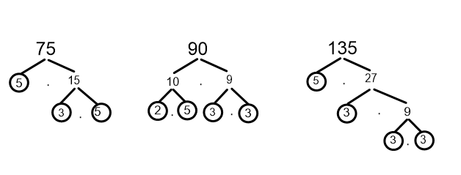
Ptáme se, kolik kytic může navázat nejvíce – budeme hledat největšího společného dělitele čísel vyjadřujících počet růží.

$75 = 3 ∙ 5∙5$
$90 = 2∙ 3 ∙3 ∙ 5$
$135= 3∙3∙3∙5$
D (75, 90, 135) = 3 . 5 = 15
Květinářka může navázat nejvíce 15 kytic.
Nyní ještě vypočítáme, kolik bude v každé kytici žlutých, červených a bílých růží.
$75 :15=5$ $90 :15=6$ $135 :15=9$
V každé kytici bude 5 žlutých, 6 červených a 9 bílých růží.

Popřemýšlej, jakým jiným způsobem by šlo určit, kolik bude v každé kytici žlutých, červených a bílých růží. (nápověda: využij rozklad na součin prvočísel)

Cvičení
1. Novákovi staví pletivový plot kolem zahrady tvaru obdélníka o rozměrech 51 m a 66 m. Vzdálenost sousedních tyčí musí být stejná. Jak daleko od sebe budou tyče postaveny? Kolik tyčí budou muset Novákovi minimálně zakoupit?

2. Podlahu terasy o rozměrech 4,8 m a 7,6 m chce chalupář vydláždit stejnými čtvercovými dlaždicemi. Čím větší jsou dlaždice, jimiž se terasa vydláždí, tím nižší je cena celého dláždění. Rozměry dlaždic jsou v centimetrech.
a) Jak velké dlaždice má chalupář zakoupit, aby ho dláždění vyšlo co nejlevněji?
b) Kolik takových dlaždic bude muset zakoupit?

